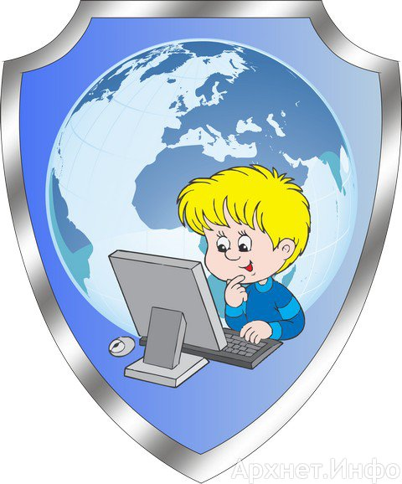
Сайты БЕЗОПАСНОГО и ОТВЕТСТВЕННОГО ИСПОЛЬЗОВАНИЯ ИНТЕРНЕТА

WWW.MICROSOFT.COM/RUS/CHILDSAFET
WWW.CONTENT-FILTERING.RU
• Center for Safe and Responsible Internet Use
http://responsiblenetizen.org
Целью Центра Безопасного и Ответственного Использования Интернета является информирование родителей, учителей, библиотекарей о том, как эффективнее помочь ребенку приобрести необходимые знания, умения и навыки для безопасного Интернет-серфинга.
• ChatDanger
http://www.chatdanger.com/
Сайт информирует пользователей Интернета о потенциальных угрозах и принципах онлайн безопасности в чатах, программах мгновенных сообщений, онлайн играх и при использовании электронной почты.
• MaMaMedia
http://www.mamamedia.com/
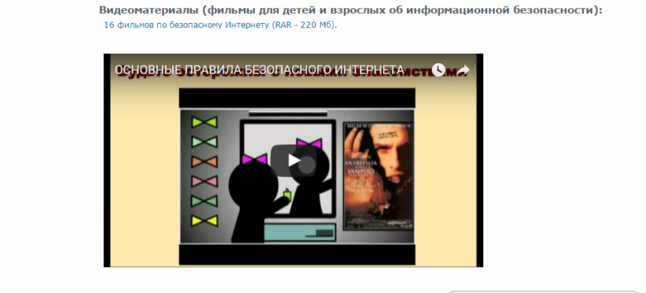
Детский портал, работающий в сотрудничестве с ведущими Интернет-провайдерами и компаниями по производству программного обеспечения. Помогает детям посредством онлайн игр и конкурсов приобретать опыт по безопасному использованию Интернета.
• ChildnetInternational
http://www.childnet-int.org
Некоммерческая организация ставит перед собой цель сделать Интернет безопасным для детей, подчеркивает его позитивные аспекты и предлагает советы для детей и родителей, как избежать потенциальных опасностей, с которыми ребенок может столкнуться.

